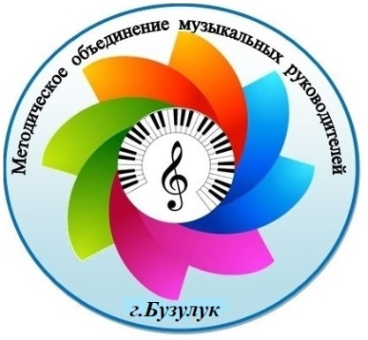
Программа заседания городского методического объединения музыкальных руководителей
«Территория музыкального пространства»
05.12.2023 год

№ | Тема | Ответственный
1 | Итоги музыкального фестиваля детского творчества «Осенняя Ярмарка»
2 | «Организация музыкальной РППС как средство художественно - эстетического развития дошкольников» | Бурая Елена Николаевна  МДОБУ «Детский сад №18 комбинированного вида»
 | Презентация РППС участников методического объединения (домашнее задание) | Бурая Елена Николаевна  МДОБУ «Детский сад №18 комбинированного вида»
3 | «Особенности организации работы музыкального руководителя с детьми с ОВЗ» | Ишина Наталья Евгеньевна  МДОАУ «Детский сад комбинированного вида № 4»
4 | «Взаимодействие воспитателя и музыкального руководителя при организации  музыкально-образовательной деятельности в разных возрастных группах ДОО» | Изосимова Ольга Владимировна  МДОБУ «Детский сад № 30»
5 | «Образовательная деятельность с детьми раннего возраста» | Игнатьева Татьяна Анатольевна  МДОБУ «Детский сад №18 комбинированного вида»

